**心灵通——心理健康一站式工作平台**

**心理测试操作指南**

# 一、登录

在电脑或手机的浏览器输入https://xljk.qlu.edu.cn，建议使用谷歌、火狐、ie10等浏览器。选择“统一身份认证登录”。

首次登录请在登录提示框下方点击“账号激活”（账号为YP加手机号，示例：YP13912345678），按照提示验证信息并设置密码，“采集照片”的步骤可以跳过，激活后用YP加手机号、密码登录。

二、完成测试（注：以下截图均为测试演示数据，非真实截图）

1.点击“心理测评”进入测试。

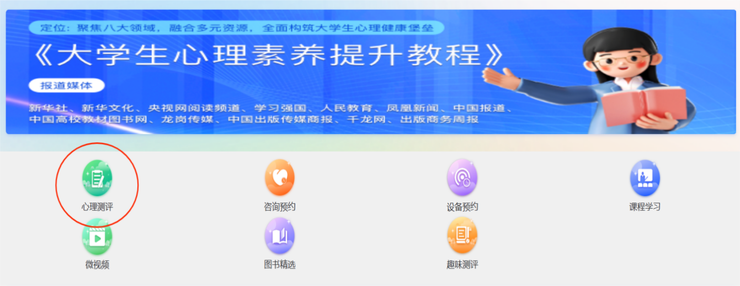

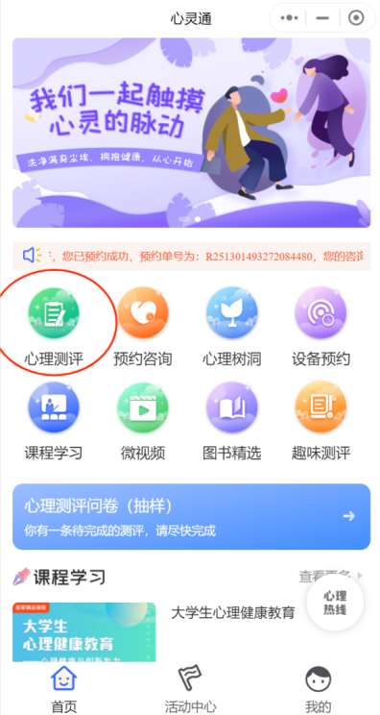

2.点击后即可看到需要完成的测评问卷。未到开始时间状态为“待开始”。待测评开始时，状态为“进行中”，点击“开始测评”查看知情同意书，倒计时结束后，勾选“我自愿并按照要求本次心理健康测试”，点击“确定”。

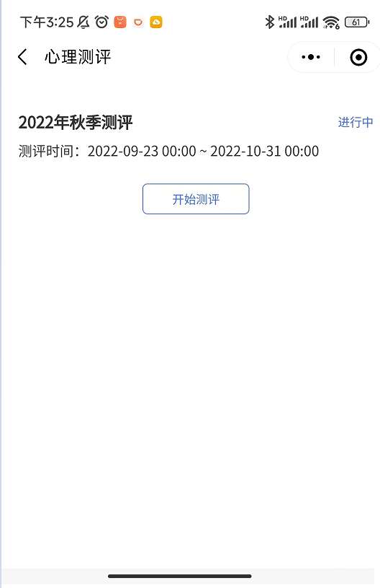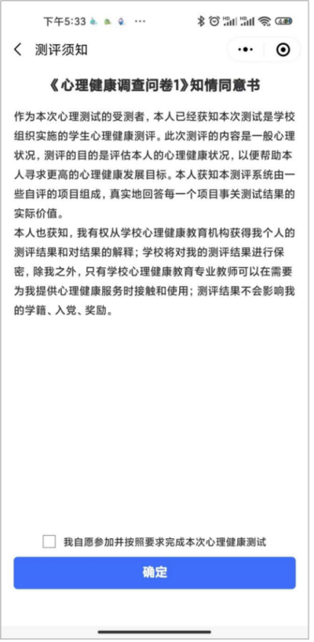

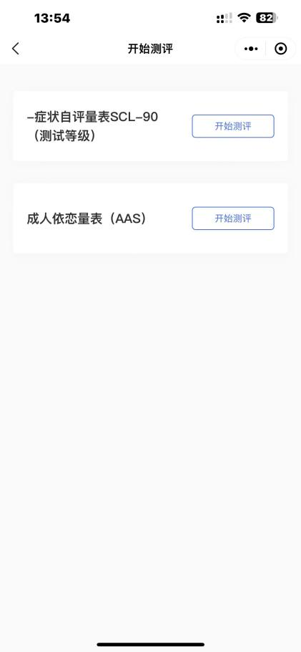3.确认后进入到量表界面，再次点击“开始测评”查看指导语。

4.参与测评人员根据题目选择符合自身情况的选项，对于单选题选择后即可自动跳转到下一题，如果参与测评人员想要查看之前的答题情况，点击“上一题”和“下一题”即可，答题完成后点击提交。

